**KONSEP PRODUK  
SISTEM E-COMMERCE INDUSTRI**



**DISUSUN OLEH :**

**SURYA SAPUTRA A22.2018.02835**

**ARI YAHYA A. A22.2018.02643**

**TEKNIK INFORMATIKA – D3**

**FAKULTAS ILMU KOMPUTER**

**UNIVERSITAS DIAN NUSWANTORO**

**TAHUN AJARAN 2019/2020**

**Komparasi 4 Produk eCommerce**

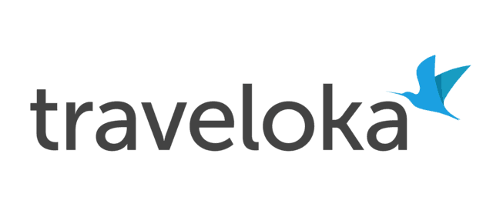

**Traveloka.com**

Traveloka adalah perusahaan perjalanan daring Asia Tenggara terkemuka yang menyediakan berbagai kebutuhan perjalanan dalam satu platform, memungkinkan pelanggan untuk membuat momen bersama orang yang mereka cintai. Traveloka menawarkan beberapa fitur yang memudahkan para penggunanya untuk melakukan pemesanan online. Tetapi Traveloka lebih berfokus kebagian pemesanan tiket dan hotel.

Di Traveloka mempunyai sistem yang cukup mudah untuk melakukan pemesanan secara online. Pengguna hanya perlu mencari dan memilih jadwal penerbangan sesuai keinginan, setelah pemesanan dilakukan pengguna harus melakukan pembayaran terlebih dahulu dan tiket sudah siap untuk digunakan.

Traveloka termasuk kedalam Ecommerce jenis B2C (Bussiness to Customer). Di Traveloka tidak hanya untuk pemesanan tiket tetapi juga sudah ada untuk penyewaan mobil/ rental mobil.



**Pondoklensa.com**

Pondok Lensa adalah jasa penyewaan peralatan foto dan video yang penuh dengan dedikasi yang didirikan pada 11-11-2012 di Bandung (Indonesia), dan sekarang juga memiliki cabang di Kuta Bali sejak tahun 2016 dan di Tebet Jakarta sejak tahun 2019. Pondok Lensa Rental menyediakan berbagai kamera, lensa, dan aksesoris untuk kebutuhan hobi serta pekerjaan anda, dengan harga yang terjangkau.

Pondok Lensa termasuk kedalam Ecommerce jenis B2C (Bussiness to Customer) yang sedang berkembang saat ini. Sistem penyewaan yang digunakan oleh platform ini terbilang cukup unik.

Penyewa memilih alat-alat yang ingin disewa kemudian melakukan checkout untuk proses pengambilan barang yang telah dipesan sebelumnya. Pada saat pengambilan barang penyewa harus bersedia dan berkewajiban untuk menitipkan salah satu identitas resmi dari negara yang masih berlaku dan pihak Pondok Lensa wajib mengembalikan kembali identitas tersebut pada saat masa sewa sudah berakhir.

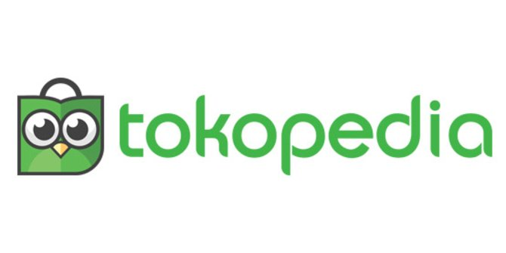

**Tokopedia.com**

Tokopedia adalah sebuah perusahaan teknologi Indonesia dengan mencapai pemerataan ekonomi secara digital. Tokopedia didirikan pada tahun 2009 dan telah bertransformasi menjadi unicorn yang berpengaruh hingga Asia Tenggara. Tokopedia memiliki bisnis marketplace terdepan di Indonesia yang memungkinkan setiap individu, took kecil, dan brand untuk membuka dan mengelola toko daring.

Tokopedia mempunyai sistem yang mudah untuk melakukan sebuah transaksi. Pengguna hanya perlu register kemudian memproses produk yang akan dibeli. Pengguna pun dapat melacak progress dari produk yang dibeli sedang dikemas atau sudah dikirim.

Tokopedia merupakan bisnis marketplace. Tokopedia menyediakan serambi bisnis C2C (Customers to Customers) gratis untuk penjual dan pembeli. Terdapat juga toko resmi untuk beberapa merk resmi terkemuka. Tokopedia pun menyediakan juga produk digital seperti pulsa, pembayaran BPJS, listrik dan air, tagihan telepon, kartu kredit, tv berlangganan, dan lain sebagainya.

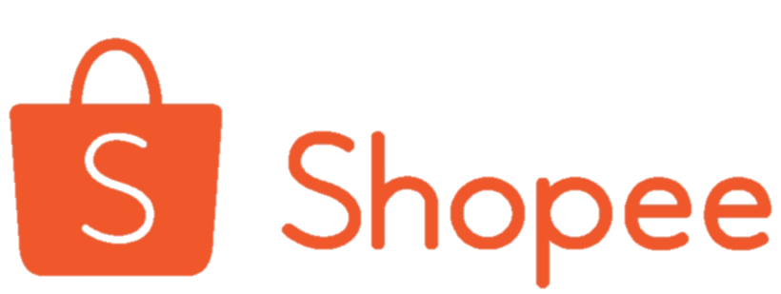

**Shopee.com**

Shopee platform perdagangan elektronik yang mempunyai kantor pusat di Singapura di bawah SEA Group yang didirikan pada 2009. Shopee sendiri diluncurkan di Singapura tahun 2015 dan memperluas jaringannya di berbagai negara.

Sistem yang dimiliki oleh Shopee ini mirip seperti punya Tokopedia. Para pengguna dapat memilih produk dan memproses pembeliannya. Pesanan yang sudah dilakukan oleh pengguna dapat dicek juga progress pesanan tersebut sampai pada tahap apa.

Shopee pertama kali dimulai sebagai pasar C2C (Customers to Customers) tetapi beralih ke model hybrid C2C dan B2C (Business to Customers) semenjak meluncurkan Shopee Mall yang merupakan platfrom toko daring untuk distribusi brand ternama.

Konsep produk Ecommerce yang akan kami buat adalah Ecommerce untuk penyewaan barang secara online. Dimana setiap orang bisa dengan mudah untuk mencari dan menyewa barang.

Kami berencana untuk membuat sebuah platform penyewaan barang secara online. Produk itu akan diberi nama “RentAll”. Dalam pemilihan nama kami menyesuaikan dengan tujuan dibuatnya produk ini. “Rent” yang berarti menyewa dan “All” berarti semua. Dimana dalam pembuatan produk ini kami memiliki tujuan agar semua orang bisa dengan mudah menyewa barang tanpa harus mencari langsung ke lapangan.

Alasan kami memilih empat situs diatas ialah untuk membandingkan dari semua tersebut kemudian kami akan menggunakan sistem yang paling mudah digunakan untuk para pengguna yang akan menggunakan website kami. Kami akan menggunakan sistem yang pengguna dapat memilih lebih dari satu produk yang akan disewa kemudian memilih pembayaran dengan metode apa. Kemudian pengguna dapat mengambil produknya ditoko dan meninggalkan satu identitas resmi dari negara yang masih berlaku, setelah melakukan pembayaran.